Расходы на содержание крытого мини-футбольного поля «Юнибол»
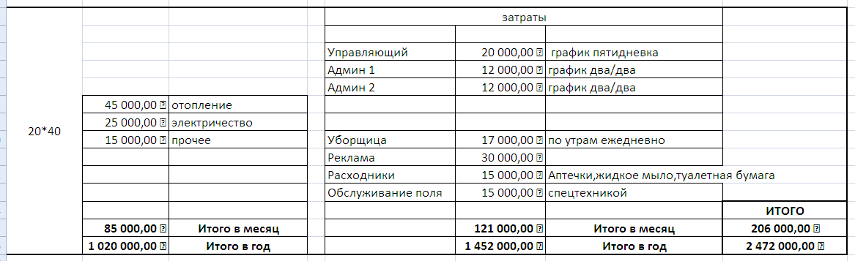

Примерные источники дохода на обеспечение бесплатных тренировок людей с ограниченными возможностями, проведение турниров по юнифайд-футболу, работу льготных групп детской футбольной школы.

1 Аренда поля
2000 рублей в час (с 17-00 до 22-00)
- загруженность в день не менее 5 часов (в месяц не менее 150 часов) = 3 600 000 рублей дохода в год

2 Проведение УТС для команд любительских и профессиональных клубов (особенно актуально с ноября по апрель)
в месяц – 2 команды (по 2 часа в день в утреннее время х 12 дней) – итого 96000 в месяц = 576 000 в год.

3 Предоставление манежа для проведения спартакиад различных организаций, банков, т.д.
500 000 руб.в год

4 Предоставление для любительской лиги по мини-футболу г. Саранска с ноября по март для соревнований в выходные дни

5 Проведение коммерческих и благотворительных турниров

ИТОГО: более 4 000 000 млн. руб. в год.

Чистая прибыль в год около 1 500 000 рублей (на работу персонала, обеспечивающего тренировки людей с ограниченной ответственностью, судей для проведения турниров по юнифайд-футболу, на работу тренеров бесплатных детских групп).

